

LAM
Mécanisme FTS
Etude de faisabilité

TITRE : Dossier de CALCUL

DOCUMENT N° DOC/LAM/F01/089

EDITION 1 du 09/05/01

 | NOM | VISA
Rédaction | O. STEVE
Chef de Projet | D. GARBARINO
Chef de Service | JM. ANGELINI
Approbation AQ | K.MEIZEL

B.E. System + Espace Mandelieu, 154 av. de Cannes 06210 MANDELIEU
( 04 93 49 95 95 2 04 92 97 69 09 < 04 92 97 09 72 @ mandelieu@besystem.fr
www.besystem.fr - Agences : Cannes/Mandelieu – Toulouse – Lyon – Grenoble - Marseille
S.A. au capital de 150 162 Euros . - RCS Cannes B 345 081 640 - NAF 742C- Siret 345 081 640 00038P

DIFFUSION

 | Destinataires |  | Nombre d’exemplaires
 | Nom | Société
EXTERNE | D. POULIQUEN  P. DARGENT | LAM | 1
INTERNE |  | B.E. System | 1
ARCHIVAGE |  |  | 1 exemplaire

EVOLUTION du DOCUMENT

Ed. | Date | Evolutions
1 | 09/05/01 | Edition initiale

Nombre de pages du document: 1

SOMMAIRE

1. Présentation 0
2. Documents de référence 0
3. Bases de calcul 0
3.1. ENVIRONNEMENT MECANIQUE 0
3.1.1. Rigidité 0
3.1.2. Charges quasi-statiques 0
3.1.3. Charges dynamiques sinus 0
3.1.4. Charges dynamiques aléatoires 0
3.2. matériaux utilisés 0
4. MODELISATION 0
5. RESULTATS 0
5.1. Analyse modale 0
5.2. Analyse quasi-statique (lancement) 0
5.3. Analyse dynamique sinus (lancement) 0
5.4. Analyse dynamique aléatoire (lancement) 0
5.5. Synthese des différents cas de charge 0
6. CONCLUSION 0

1

Présentation
Le but de cette étude est de proposer la définition de pivots celtic adaptés au mécanisme FTS existant.
Un modèle éléments finis du mécanisme est réalisé de manière à vérifier les différents points de la spécification (R2). Les pivots sont intégrés à ce modèle sous la forme de rigidités qui peuvent être adaptées à volonté cela afin de déterminer le composant idéal.

Documents de référence

R1 Proposition technique et financière DEV/LAM/F01/021 édition 2 du 05/03/01

R2 FIRST – SPIRE – Données pour l'étude de faisabilité du mécanisme
document ref. LAM.PJT.SPI.NOT.200102 indice 2 du 11/04/01

Bases de calcul

ENVIRONNEMENT MECANIQUE

Rigidité

Au lancement, en position vérouillée, le mécanisme doit avoir sa première fréquence propre supérieure à 200 Hz.

Charges quasi-statiques

 | X | Y | Z
cas 1 | 37.5 g
cas 2 |  | 21 g
cas 3 |  |  | 21 g
(hors facteur de qualification = 1.5)

Charges dynamiques sinus

axe | fréquence | niveau à la base
X | 5 - 25 Hz  25 -110 Hz  110 – 1000 Hz | 22 mm (cc)  21 g  0.2 g
Y | 5 - 27 Hz  27 -110 Hz  110 – 1000 Hz | 22 mm (cc)  30 g  0.2 g
Z | 5 - 26 Hz  26 -110 Hz  110 – 1000 Hz | 22 mm (cc)  23 g  0.2 g
(hors facteur de qualification = 1.5)

Charges dynamiques aléatoires

axe | fréquence | niveau à la base | RMS
X | 20 - 80 Hz  80 -300 Hz  300 – 2000 Hz | + 3 dB/oct  2.736 g²/Hz  - 6 dB/oct | 37.5 g RMS
Y | 20 - 80 Hz  80 -300 Hz  300 – 2000 Hz | + 3 dB/oct  0.858 g²/Hz  - 6 dB/oct | 21 g RMS
Z | 20 - 80 Hz  80 -300 Hz  300 – 2000 Hz | + 3 dB/oct  0.858 g²/Hz  - 6 dB/oct | 21 g RMS
(hors facteur de qualification = 1.5)

matériaux utilisés

Les différentes pièces consituant le mécanisme et qui sont modélisées sont en aluminium 6061.
(voir R2).

Les autres pièces n'étant pas modélisées de manière stucturale, seule leur masse est utilisée dans le modèle, la matière n'est pas prise en compte (voir R2).

MODELISATION
Les analyses mécaniques sont réalisées à l'aide d'un modèles éléments finis (Nastran) du mécanisme FTS. Les plateaux fixe et mobile ainsi que le cadre supérieur sont modelisés en éléments de plaque PSHELL et les bras et renforts sont modélisés en éléments de barre CBAR.
Les pivots sont modelisés à l'aide d'éléments ressorts CELAS2 de manière à prendre en compte les raideurs selon les différents axes et de manière à pouvoir y relever les efforts.

Les pivots utilisés pour ces analyses ont les caractéristiques suivantes :

Pivots CELTIC diamètre 11 mm, épaisseur de lame 0.1 mm

Position des pivots dans le mécanisme :

Axe X radial porté par le plan des lames internes du pivot.
Axe Y radial porté par le plan des lames externes du pivot.
Axe Z axial porté par l'axe de rotation du pivot.

Raideur :
KX = 1.00 10⁷ N/m
KY = 7.40 10⁶ N/m
KZ = 5.26 10⁶ N/m
KθZ = 2.64 10⁻² Nm/rad

et pour la modélisation (hypothèse de pivot guidé) :
KθX = 1.0 10⁷ Nm/rad
KθY = 1.0 10⁷ Nm/rad

Tenue mécanique :

FX adm = 110 N (limite flambage)
FY adm = 101 N (limite flambage)
FZ adm = 510 N (limite élastique)

Capacité angulaire :

-15° < θ < +15°

Coefficient d'amplification utilisé dans les analyses sinus et aléatoire :

Q = 20 (amortissement structural de 1.25 %)

RESULTATS

Analyse modale

Configuration lancement
Le premier mode de résonnance en configuration verrouillée est dû à une flexion des barres combinée selon X et Z.
f1 = 254 Hz

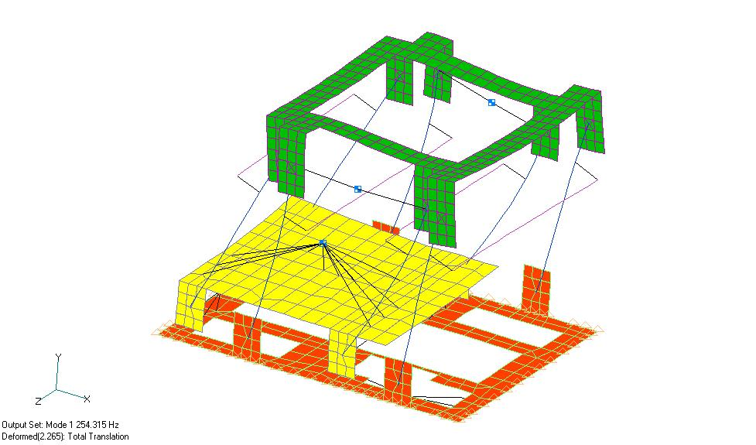

Tableau des masses modales

mode | Fréquence (Hz) | mX (kg) | mY (kg) | mZ (kg) | IX (kgm²) | IY (kgm²) | IZ (kgm²)
1 | 254 | 0.267 | 0.000 | 0.030 | 0.0002 | 0.0003 | 0.0019
2 | 264 | 0.019 | 0.006 | 0.270 | 0.0026 | 0.0017 | 0.0000
3 | 366 | 0.005 | 0.030 | 0.000 | 0.0000 | 0.0005 | 0.0001
4 | 465 | 0.258 | 0.518 | 0.035 | 0.0020 | 0.0007 | 0.0022
5 | 597 | 0.392 | 0.146 | 0.011 | 0.0009 | 0.0015 | 0.0005
6 | 718 | 0.043 | 0.033 | 0.068 | 0.0000 | 0.0009 | 0.0000
7 | 781 | 0.000 | 0.000 | 0.000 | 0.0000 | 0.0000 | 0.0000
8 | 945 | 0.002 | 0.219 | 0.354 | 0.0002 | 0.0008 | 0.0005
résiduel |  | 0.210 | 0.244 | 0.428 | 0.0017 | 0.0030 | 0.0016
total |  | 1.196 | 1.196 | 1.196 | 0.0076 | 0.0094 | 0.0068

Configuration mission

mode | Description du mode | fréquence
1er mode souple | Mode de torsion des pivots | 0.61 Hz
2nd mode souple | Mode de flexion des barres selon l'axe Z | 70 Hz
3eme mode souple | Mode de torsion autour de Y dû à la flexion des barres | 162 Hz
4eme mode souple | Mode de flexion des barres selon l'axe X | 212 Hz
5eme mode souple | Mode de flexion des barres selon l'axe Z | 275 Hz
6eme mode souple | Mode de la partie mobile selon l'axe Y | 356 Hz

1er mode : 0.61 Hz
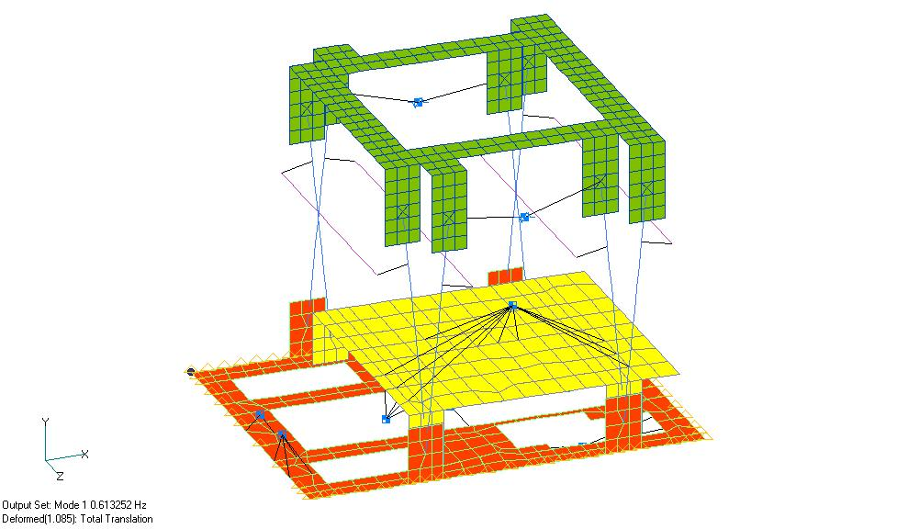

2nd mode : 70 Hz
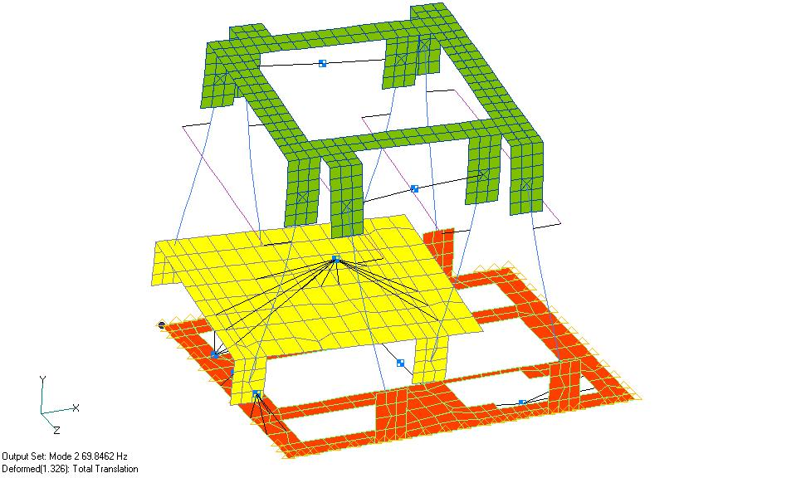

Tableau des masses modales

mode | Fréquence (Hz) | mX (kg) | mY (kg) | mZ (kg) | IX (kgm²) | IY (kgm²) | IZ (kgm²)
1 | 0.61 | 0.979 | 0.000 | 0.000 | 0.0000 | 0.0035 | 0.0006
2 | 70 | 0.000 | 0.000 | 0.974 | 0.0005 | 0.0023 | 0.0000
3 | 162 | 0.000 | 0.000 | 0.014 | 0.0000 | 0.0013 | 0.0000
4 | 212 | 0.044 | 0.228 | 0.000 | 0.0009 | 0.0002 | 0.0002
5 | 275 | 0.000 | 0.000 | 0.056 | 0.0021 | 0.0002 | 0.0000
6 | 356 | 0.014 | 0.727 | 0.000 | 0.0024 | 0.0000 | 0.0042
résiduel |  | 0.159 | 0.241 | 0.152 | 0.0017 | 0.0019 | 0.0018
total |  | 1.196 | 1.196 | 1.196 | 0.0076 | 0.0094 | 0.0068

Analyse quasi-statique (lancement)

Les efforts maximaux relevés sur les pivots pour les trois cas de charge quasi-statiques sont présentés dans le tableau suivant.

Rappel :
Axe X radial porté par le plan des lames internes du pivot.
Axe Y radial porté par le plan des lames externes du pivot.
Axe Z axial porté par l'axe de rotation du pivot.

 |  | FX (N) | FY (N) | FZ (N)
cas1 | 37.5 g X | 30 | 100 | 17
cas2 | 21 g Y | 9 | 53 | 8
cas3 | 21 g Z | 8 | 36 | 12
(coefficient de qualification de 1.5 inclus)

Analyse dynamique sinus (lancement)

Les efforts maximaux relevés sur les pivots pour les trois cas de charge dynamiques sinus sont présentés dans le tableau suivant.

 |  | FX (N) | FY (N) | FZ (N)
cas1 | sinus X | 20 | 65 | 11
cas2 | sinus Y | 15 | 83 | 12
cas3 | sinus Z | 10 | 47 | 15
(coefficient de qualification de 1.5 inclus)

FX max en sinus X
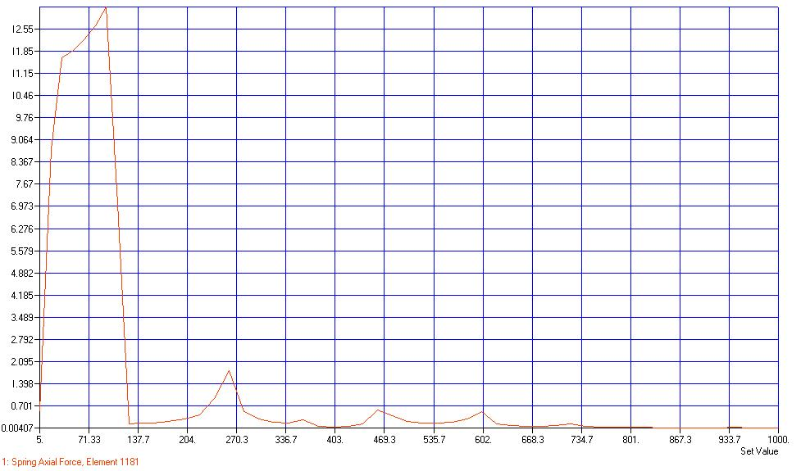

FY max en sinus Y
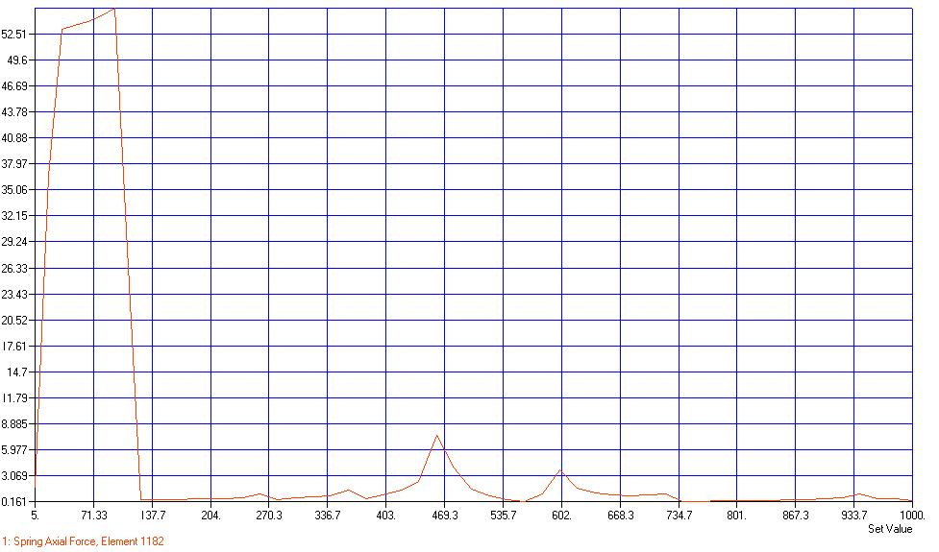

FZ max en sinus Z
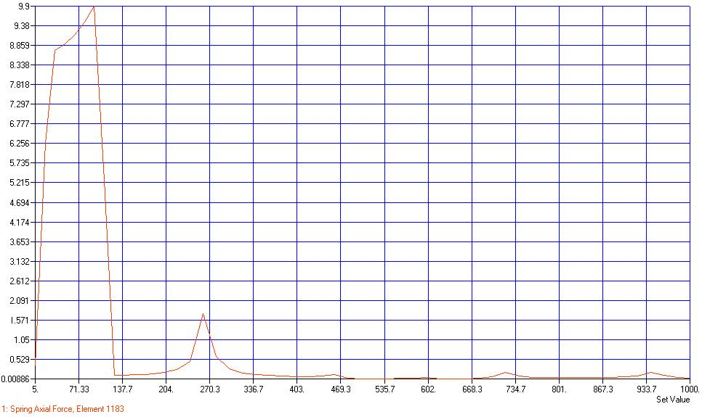

Analyse dynamique aléatoire (lancement)

Les efforts RMS à 3σ maximaux relevés sur les pivots pour les trois cas de charge dynamiques aléatoires sont présentés dans le tableau suivant.

 |  | FX_{RMS 3σ} (N) | FY_{RMS 3σ} (N) | FZ_{RMS 3σ} (N)
cas1 | random X | 440 | 1560 | 293
cas2 | random Y | 99 | 652 | 72
cas3 | random Z | 113 | 481 | 176
(coefficient de qualification de 1.5 inclus)

Synthese des différents cas de charge

 | FX (N) | FY (N) | FZ (N)
Quasi-statique | 30 | 100 | 17
Sinus | 20 | 83 | 15
Aléatoire | 440 | 1560 | 293
Enveloppe | 440 | 1560 | 293

Le cas de charge dimmensionnant est le dynamique aléatoire 37.5 g RMS selon X.

Les niveaux aléatoires spécifiés génèrent des efforts largement trop élevés par rapport à la tenue admissible des pivots. Avec de tels niveaux, l'utilisation de pivot CELTIC pour cette application semble compromise si l'on persiste à reprendre les efforts radiaux par les lames.

L'utilisation de pivots de diamètre 20 mm n'est pas envisageable car :
- pour assurer la tenue sous charges il faut des pivots à lames épaisses qui ont une raideur en torsion trop importante par rapport à la motorisation du mécanisme;
- si l'on veut conserver une faible raideur en torsion il faut alors utiliser des pivots à lames minces qui ont une très faible tenue au flambage.

A titre de comparaison les cas de charges aléatoires sont appliqués sur le modèle du mécanisme équipé de pivots Lucas 5008-800, dont les valeurs de tenue admissible sont les suivantes :
FX radial = 74 N
FY radial = 15 N
FZ axial = 148 N

Le cas n°1 : 37.5 g RMS selon X génère les efforts maximaux :

FX_{RMS 3σ} = 540 N
FY_{RMS 3σ} = 1750 N
FZ_{RMS 3σ} = 320 N

CONCLUSION
La reprise des efforts radiaux au lancement ne peut pas être réalisée par les pivots eux-mêmes, il reste alors la solution de la reprise de ces efforts par "manchonnage".

Dans le cas où il y a un montage sans jeu, ce qui est idéal pour ne pas reprendre les efforts radiaux dans les lames de pivots, cela implique logiquement qu'il y ait du frottement et celui-ci génère donc un couple résistant, lors de la mise en service, qui ne pourra pas être vaincu par la motorisation.
De plus si l'on tient compte des tolérances géométriques des pivots il faudra pour réaliser un montage sans jeu, prévoir des couples pivot/manchon appairés.
Ainsi un montage sans jeu des pivots semble compromis.

Il y a alors la possibilité de réaliser un montage avec jeu, une valeur réaliste de 0.02 mm peut être envisagée, cela implique donc de rattraper ce jeu par l'intermédiaire des pivots (la raideur max. radiale d'un pivot est de 10⁷ N/m) qui sont donc soumis à une charge de 200 N, ce qui dépasse la tenue admissible de ces pivots. Cela est vrai dans le cas où le "manchonnage" est réalisé uniquement sur une faible portion angulaire correspondant à la position gerbée de lancement. Dans le cas d'un "manchonnage" sur toute la circonférence du pivot alors il faudra prendre en compte, en plus de ce jeu, la dérive du centre de rotation qui peut atteidre des valeurs de l'ordre de 0.05 mm, ce qui génerera des efforts encore plus importants lors du rattrapage de jeu.
Nota : dans le cas où les pivots sont montés avec une deflexion initiale au lancement (angle de 8°), la raideur radiale reste de l'ordre de 10⁷ N/m et la tenue limites des lames au flambage est de 42 N, les efforts radiaux dus au rattrapage de jeu ne peuvent pas être repris.
Là aussi un montage avec jeu des pivots semble compromis.

Pour conclure, la configuration actuelle du mécanisme n'est pas acceptable. La tenue des pivots n'est pas en cause, le problème restant le même avec des pivots "bendix", les charges excessives étant créées par une trop grande masse non gerbée.
Une modification de la conception du montage, par exemple en étudiant un gerbage au lancement de la partie supérieure, pourrait permettre de résoudre le problème et d'utiliser des pivots flexibles, les "celtiques" étant alors adaptés.

